说 明 书 摘 要

本发明公开了一种
摘 要 附 图

权 利 要 求 书

1、一种

说 明 书

一种电子签名工具

技术领域
本发明涉及一种电子技术领域，尤其涉及一种。

背景技术

发明内容
本发明旨在解决。。。。。。。。。。。。。。。。。。。问题/之一。
本发明的主要目的在于提供一种

本发明的另一目的在于提供一种
。
为达到上述目的，本发明的技术方案具体是这样实现的：
本发明一方面提供了一种。
由上述本发明提供的技术方案可以看出，本发明提供了一种。

附图说明
为了更清楚地说明本发明实施例的技术方案，下面将对实施例描述中所需要使用的附图作简单地介绍，显而易见地，下面描述中的附图仅仅是本发明的一些实施例，对于本领域的普通技术人员来讲，在不付出创造性劳动的前提下，还可以根据这些附图获得其他附图。
图1为本发明实施例1提供的电子签名工具的流程图；
图2为本发明实施例1提供的电子签名工具结构示意图。

具体实施方式
下面结合本发明实施例中的附图，对本发明实施例中的技术方案进行清楚、完整地描述，显然，所描述的实施例仅仅是本发明一部分实施例，而不是全部的实施例。基于本发明的实施例，本领域普通技术人员在没有做出创造性劳动前提下所获得的所有其他实施例，都属于本发明的保护范围。
在本发明的描述中，需要理解的是，术语“中心”、“纵向”、“横向”、“上”、“下”、“前”、“后”、“左”、“右”、“竖直”、“水平”、“顶”、“底”、“内”、“外”等指示的方位或位置关系为基于附图所示的方位或位置关系，仅是为了便于描述本发明和简化描述，而不是指示或暗示所指的装置或元件必须具有特定的方位、以特定的方位构造和操作，因此不能理解为对本发明的限制。此外，术语“第一”、“第二”仅用于描述目的，而不能理解为指示或暗示相对重要性或数量或位置。
在本发明的描述中，需要说明的是，除非另有明确的规定和限定，术语“安装”、“相连”、“连接”应做广义理解，例如，可以是固定连接，也可以是可拆卸连接，或一体地连接；可以是机械连接，也可以是电连接；可以是直接相连，也可以通过中间媒介间接相连，可以是两个元件内部的连通。对于本领域的普通技术人员而言，可以具体情况理解上述术语在本发明中的具体含义。
下面将结合附图对本发明实施例作进一步地详细描述。

实施例1

流程图中或在此以其他方式描述的任何过程或方法描述可以被理解为，表示包括一个或更多个用于实现特定逻辑功能或过程的步骤的可执行指令的代码的模块、片段或部分，并且本发明的优选实施方式的范围包括另外的实现，其中可以不按所示出或讨论的顺序，包括根据所涉及的功能按基本同时的方式或按相反的顺序，来执行功能，这应被本发明的实施例所属技术领域的技术人员所理解。
应当理解，本发明的各部分可以用硬件、软件、固件或它们的组合来实现。在上述实施方式中，多个步骤或方法可以用存储在存储器中且由合适的指令执行系统执行的软件或固件来实现。例如，如果用硬件来实现，和在另一实施方式中一样，可用本领域公知的下列技术中的任一项或他们的组合来实现：具有用于对数据信号实现逻辑功能的逻辑门电路的离散逻辑电路，具有合适的组合逻辑门电路的专用集成电路，可编程门阵列（PGA），现场可编程门阵列（FPGA）等。
本技术领域的普通技术人员可以理解实现上述实施例方法携带的全部或部分步骤是可以通过程序来指令相关的硬件完成，所述的程序可以存储于一种计算机可读存储介质中，该程序在执行时，包括方法实施例的步骤之一或其组合。
此外，在本发明各个实施例中的各功能单元可以集成在一个处理模块中，也可以是各个单元单独物理存在，也可以两个或两个以上单元集成在一个模块中。上述集成的模块既可以采用硬件的形式实现，也可以采用软件功能模块的形式实现。所述集成的模块如果以软件功能模块的形式实现并作为独立的产品销售或使用时，也可以存储在一个计算机可读取存储介质中。
上述提到的存储介质可以是只读存储器，磁盘或光盘等。
在本说明书的描述中，参考术语“一个实施例”、“一些实施例”、 “示例”、“具体示例”、或“一些示例”等的描述意指结合该实施例或示例描述的具体特征、结构、材料或者特点包含于本发明的至少一个实施例或示例中。在本说明书中，对上述术语的示意性表述不一定指的是相同的实施例或示例。而且，描述的具体特征、结构、材料或者特点可以在任何的一个或多个实施例或示例中以合适的方式结合。
尽管上面已经示出和描述了本发明的实施例，可以理解的是，上述实施例是示例性的，不能理解为对本发明的限制，本领域的普通技术人员在不脱离本发明的原理和宗旨的情况下在本发明的范围内可以对上述实施例进行变化、修改、替换和变型。本发明的范围由所附权利要求及其等同限定。

说 明 书 附 图

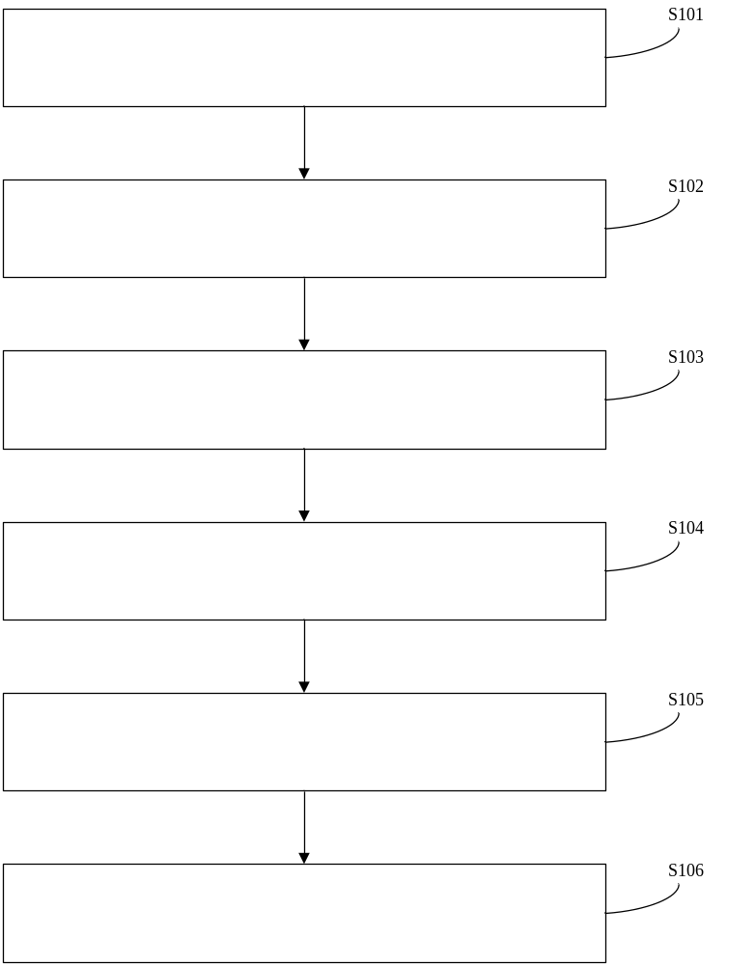
图1

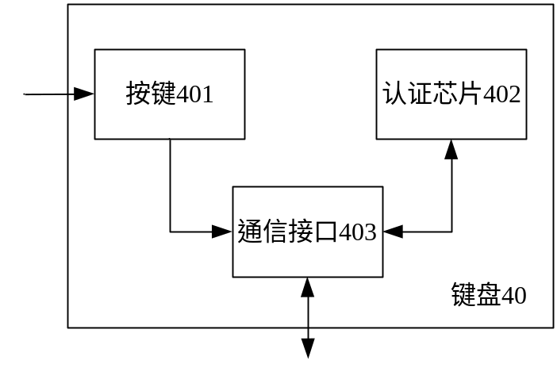
图2

